ICS 97.030
CCS Y61
团 体 标 准

智能家居产品通信可靠性测试评价
Test evaluation for communication reliability of smart home products
（报批稿）
T/CNLIC XXXX—XXXX

XXXX - XX - XX发布

XXXX - XX - XX实施

中 国 轻 工 业 联 合 会 发布

目 次
前 言 II
1 范围 1
2 规范性引用文件 1
3 术语和定义 1
4 测试要求 2
4.1 通信成功率要求 2
4.2通信可靠性分级要求 3
4.3测试场景要求 3
4.3.1基本通信场景 3
4.3.2网络仿真场景 3
4.3.3电磁兼容场景 4
4.3.4环境试验场景 4
4.3.5参考应用场景 5
5测试方法 6
附录A（资料性）智能家居产品适用的家居场景 8
附录B（规范性）智能家居产品无线信号类型及相关参数 9
附录C（资料性）智能家居产品通信可靠性测试记录模板 10

前 言

本文件按照GB/T 1.1－2020《标准化工作导则 第1部分：标准化文件的结构和起草规则》给出的规定起草。
本文件由中国轻工业联合会提出并归口。
本文件主要起草单位：中国家用电器研究院、中轻合盛科技有限公司、安徽众家云物联网科技有限公司、青岛海尔智能技术研发有限公司、博西华家用电器有限公司、美的集团股份有限公司、海信家电集团股份有限公司、南京璇玑信息技术有限公司、青岛聚好联科技有限公司、大金（中国）投资有限公司上海分公司、中家院（北京）检测认证有限公司、安徽中认倍佳科技有限公司、威能（无锡）供热设备有限公司、安徽中家智锐科技有限公司。
本文件主要起草人：赵鹏、陈丽芬、张涛、李滟、叶迅凯、杨楠、冯承文、闵兆亮、罗贤华、陈坚波、刘轶、董征、杨文靖、焦利敏、李欣、陆晓平、华少忠、夏必聪、李禹翔、胡亚欣。
本文件为首次发布。

智能家居产品通信可靠性测试评价
  - 范围
本文件规定了智能家居产品通信可靠性测试评价的术语和定义、测试要求和测试方法等。
本文件适用于接入智能化服务平台，单相器具额定电压不超过250V、其他器具额定电压不超过480V的智能家居产品。
本文件适用于无线通信或有线通信的智能家居产品通信可靠性评价。

  - 规范性引用文件
下列文件中的内容通过文中的规范性引用而构成本文件必不可少的条款。其中，注日期的引用文件，仅该日期对应的版本适用于本文件；不注日期的引用文件，其最新版本（包括所有的修改单）适用于本文件。
GB/T2423.1-2008 电工电子产品环境试验第2部分：试验方法 试验A：低温
GB/T2423.2-2008 电工电子产品环境试验第2部分：试验方法 试验B：高温
GB/T2423.3-2016 电工电子产品环境试验第2部分：试验方法 试验Cab：恒定湿热试验
GB/T2423.4-2008 电工电子产品环境试验第2部分：试验方法 试验Db：交变湿热(12h＋12h循环)
GB/T2423.22-2012 环境试验第2部分：试验方法 试验N：温度变化
GB/T 6113.203-2020 无线电骚扰和抗扰度测量设备和测量方法规范 第2-3部分：无线电骚扰和抗扰度测量方法 辐射骚扰测量
GB/T17625.2-2007 电磁兼容 限值 对每相额定电流≤16A且无条件接入的设备在公用低压供电系统中产生的电压变化、电压波动和闪烁的限制
GB/T 17626.13-2006 电磁兼容 试验和测量技术 交流电源端口谐波、谐间波及电网信号的低频抗扰度试验
GB/T22451-2008 无线通信设备电磁兼容性通用要求
GB/T36423-2018 智能家用电器操作有效性通用要求

  - 术语和定义
下列术语和定义适用于本文件。
3.1
智能家居 smart home
建立在住宅基础上的，基于人们对家居生活的安全性、实用性、便捷性、舒适性、环保节能等更高的综合需求，由一个或一个以上智能家电系统组成的家居设施及其管理系统。
[来源：GB/T 28219-2018，定义3.10]
3.2
智能家居产品 smart home product
在智能家居中使用的具有双向通信能力的电器。
注：包括但不限于智能家用电器类、安防监控类、环境监测类、公共服务类、影音娱乐类产品，详见附录A中的表A.1。
3.3
控制指令 control instruction
操作智能家居产品（3.2）改变运行状态的控制信号。
3.4
正常工作 normal operation
智能家居产品（3.2）按照生产者或制造商使用说明的要求安装，在规定的使用环境、操作方式要求下的使用过程。
3.5
最大单次指令响应时间 allowable response time for a single command；ARTC
允许的单次返回值接收完成时刻与单次指令开始发送时刻间的时间差的最大值。
3.6
重发次数 allowable number of re-send command；ARN
单条指令允许重复发送的最大次数。
3.7
最大单条指令响应时间 allowable response time for a single instruction；ARTI
允许的返回值接收完成时刻与指令开始发送时刻的时间差的最大值。
3.8
空闲时间 allowable idle time；AIT
允许的当前指令结束时刻与下一条指令开始时刻间的时间差。
3.9
吞吐量 throughput
在一个通信通道上单位时间能成功传递的平均数据量。
注1：数据量可以于实体或逻辑链接上传递，或通过某个网络节点；
注2：单位通常表示为比特每秒（bit/s或bps）。

  - 要求

4.1 通信成功率要求

4.1.1单项通信成功率
测试端发送控制指令给被测样机，返回结果有如下3种情况：
- 正常：实际返回值与预设返回值完全相同；
- 返回值错误：实际返回值与预设返回值存在差异；
- 超时无返回：在ARTI时间内，被测样机没有返回值。
测试过程中，上述3种情况对应的测试记录为有效记录。
被测样机出现离线、死机等异常状态，则记录被测样机状态为设备异常，且该测试记录为无效记录。
有效记录中返回结果为正常，则该条控制指令通信成功。
被测样机在某个测试场景下的通信成功率称为该场景的单项通信成功率，记为θ，计算公式如公式（1）所示，计算结果保留3位有效数字。
θ=$\frac{{ A}_{1}}{n}×100\%$……………………………………(1)
式中：
A₁——通信成功的记录总条数；
n——试验中有效记录总条数。

4.1.2综合通信成功率
以综合通信成功率作为通信可靠性考核指标，记为CSR，计算公式如公式（2）所示，计算结果保留3位有效数字。
$CSR=\frac{\sum_{i=1}^{m}{θi}}{m}$ ………………………………（2）
式中：
θ_{i}——第i项试验的单项通信成功率；
m——试验项目的总数。

4.2通信可靠性分级要求
通信可靠性的分级见表1。
表1 通信可靠性等级
综合通信成功率/（%） | 通信可靠性等级/级
≥98.0 | 1
95.0～＜98.0 | 2
90.0～＜95.0 | 3

4.3测试场景要求

4.3.1基本通信场景

4.3.1.1有线通信
测试要求如下：
- 环境：屏蔽室或者半电波暗室；
- 测试对象：被测样机整机，通信方式为有线通信；
- 信号源：有线信号；
- 测试时间：3h。

4.3.1.2无线通信
测试要求如下：
a)环境：半电波暗室；
b)测试对象：被测样机整机，放置方法应满足GB/T 6113.203-2020中7.3.3要求，通信方式为无线通信；
c)转台：按照小于2°/s匀速旋转，旋转范围0～360°；
d)信号源：使用暗室中的天线产生需要的无线信号，天线距离被测样机水平距离3m，在地面高度1m～4m的范围内调整高度，垂直按10cm/s匀速循环升降；
e)信号强度：若被测样机采用无线方式连接入网，样机所在位置的无线信号强度应满足附录B中表B.1的相关要求；
f)测试时间：3h。

4.3.2网络仿真场景
4.3.2.1 网络仿真场景要求如表2所示。
表2 网络仿真场景
序号 | 测试场景 | 描述 | 技术参数
1 | 带宽 | 评估网络带宽对被测样机通信成功率的影响 | 带宽：50kbps  方向：上行、下行
2 | 背景流量 | 评估竞争链路带宽对被测样机通信成功率的影响 | 默认带宽：500kbps  背景流量帧：1500byte  链路利用率：70%  方向：上行、下行
3 | 时延 | 评估网络时延对被测样机通信成功率的影响 | 时延：100ms  方向：上行或者下行
4 | 丢包 | 评估丢包率对被测样机通信成功率的影响 | 丢包率：2%  方向：上行、下行
5 | 误码率 | 评估误码率对被测样机通信成功率的影响 | 误码率：210⁻⁵  方向：上行、下行
6 | 乱序 | 评估乱序概率对被测样机通信成功率的影响 | 乱序概率：10%  延迟：100ms  方向：上行、下行
7 | 重复帧 | 评估重复帧概率对被测样机通信成功率的影响 | 重复概率：10%  方向：上行、下行

4.3.2.2 测试要求如下：
- 测试对象：被测样机整机；
- 信号源：有线信号或无线信号；
- 信号强度：若被测样机采用无线方式连接入网，样机所在位置的无线信号强度应满足附录B中标B.1的相关要求；
- 测试时间：3h。

4.3.3电磁兼容场景
4.3.3.1 电磁兼容场景搭建方法见表3。
表3电磁兼容场景搭建方法
序号 | 测试场景 |  | 场景搭建方法
1 | 静电放电抗扰度 |  | GB/T22451-2008的9.1.1
2 | 辐射骚扰抗扰度（80MHz～6GHz） |  | GB/T22451-2008的9.2.1
3 | 电快速瞬变脉冲群抗扰度 |  | GB/T22451-2008的9.3.1
4 | 浪涌(冲击)抗扰度 |  | GB/T22451-2008的9.4.1
5 | 射频场感应的传导骚扰抗扰度 |  | GB/T22451-2008的9.5.1
6 | 工频磁场抗扰度 |  | GB/T22451-2008的9.6.1
7 | 交流电源端口谐波、谐间波及电网信号的抗扰度 |  | GB/T 17626.13-2006的5.1
8 | 电压变化、电压波动和闪烁 |  | GB/T 17625.2-2007的5
9 | 电压暂降、短时中断  和电压变化抗扰度 | 交流电源 | GB/T22451-2008的9.7.1.1
9 | 电压暂降、短时中断  和电压变化抗扰度 | 直流电源 | GB/T22451-2008的9.7.1.2
4.3.3.2 试验中，被测样机性能应满足GB/T22451-2008中6的要求。

4.3.4环境试验场景
4.3.4.1 环境试验场景搭建方法见表4。
表4环境试验场景搭建方法
序号 | 测试场景 | 场景参数 | 场景搭建方法
1 | 高温 | 试验温度为55℃，持续时间3h | GB/T2423.2-2008的5.2
2 | 低温 | 试验温度为-10℃，持续时间3h | GB/T2423.1-2008的5.2
3 | 恒定湿热 | 相对湿度90%～95%，温度55℃，持续时间3h | GB/T2423.3-2016
4 | 温度变化 | 低温-10℃，高温55℃，变化速率（5±1）K/min  低温及高温阶段均持续时间30min，循环2次 | GB/T2423.22-2012的8
5 | 交变湿热 | 相对湿度保持在90%～95%，试验温度由25℃升至55℃，持续时间3h | GB/T 2423.4-2008
4.3.4.2 测试时，若被测样机的正常工作温湿度与试验温湿度有冲突，以被测样机可正常工作的极限温湿度为试验温湿度。

4.3.5参考应用场景
4.3.5.1 参考应用场景模拟日常家居环境，包括客厅、厨房、卫浴间、卧室等，参考应用场景布局可参考图1。测试时，可按附录A中表A.1将被测样机置于产品适宜的家居场景中。
a）客厅 | b）卧室
c）厨房 | d）卫浴间
图1 参考应用场景布局示意图
4.3.5.2 测试要求如下：
a)环境：选取一个应用场景，测试环境中的信号源类型、信号源数量、信号源放置位置、环境中其他产品的放置位置以及工作状态应与厂家协商；
b)测试对象：被测样机整机；
c)信号源：有线信号或无线信号；
d)信号强度：如果被测样机采用无线方式连接入网，样机所在位置的无线信号强度应满足附录B中表B.1的相关要求；
e)测试时间：3h，且至少一个完整的工作周期；
f)测试记录中应说明应用场景布局以及与厂商协商确认的内容。

5测试方法
智能家居产品通信可靠性测试方法如下。
a)被测样机按照生产者或者制造商提供的使用说明进行安装、网络设置、互联/互操作设置，确保被测样机处于正常工作状态或测试状态。（被测样机状态说明见GB/T 36423-2018中7.1）
注：测试优先选择样机处于正常工作状态，无法满足正常工作状态时选择测试状态。
测试端、测试场景、厂商服务平台连接示意如图2所示。
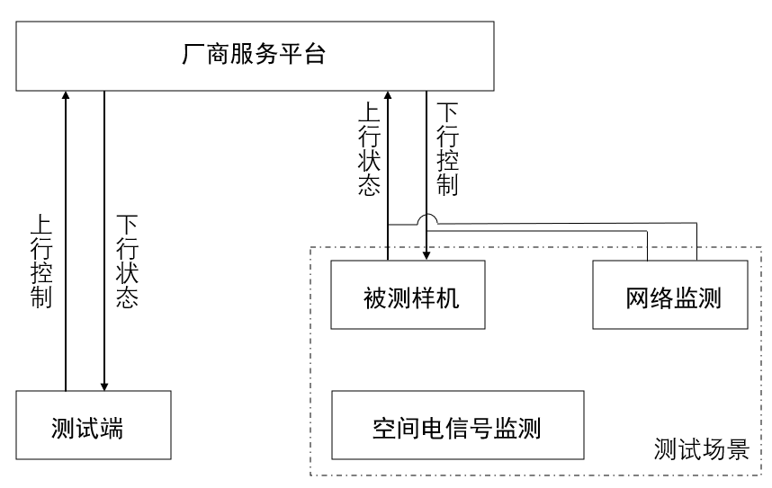
图2测试连接示意图
b)测试被测样机与厂商服务平台的通信时延，通信时延不应大于300ms。
c)测试网络带宽，网络带宽应保证下行吞吐量不小于0.5Mbit/s、上行吞吐量不小于0.5Mbit/s。
d)如果被测样机采用无线方式连接入网，被测样机所在位置的网络信号质量应满足附录B中表B.1的对应要求。
e)测试端经过厂商服务平台向被测样机循环发送控制指令，并接收被测样机的状态反馈，指令发送及状态反馈流程如图3所示。记录测试端每次控制指令的发送时间、返回结果、返回时间以及控制指令的重发次数。测试中发送的指令应涵盖被测样机至少70%的控制指令。

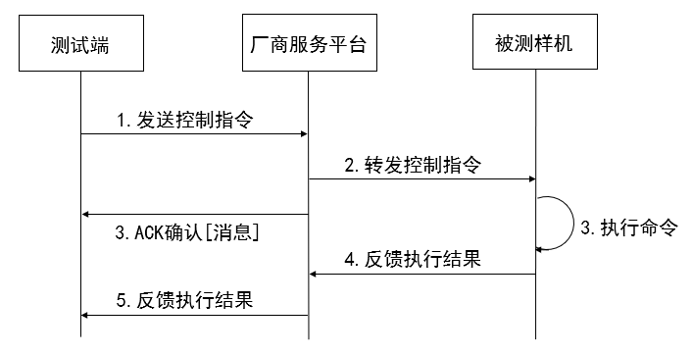
图3 指令发送及反馈流程示意图
测试端的指令发送机制示意如图4所示。测试过程中若没有特别说明，通信参数按照默认值进行设置，即ARTC=500ms、ARN=3、AIT=500ms。
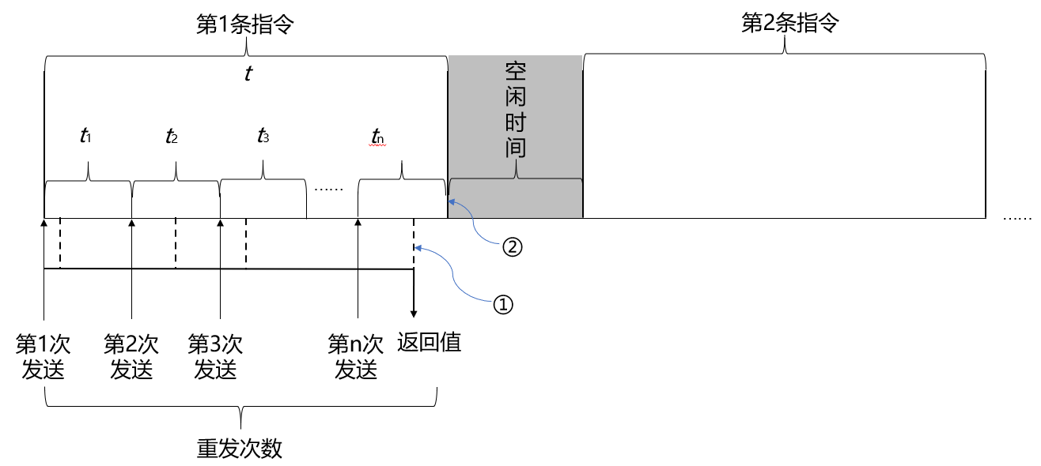
标引序号说明：
①——被测样机有返回值时单条指令结束时刻；
②——被测样机无返回值时单条指令结束时刻；
t——最大单条指令响应时间；
t_{n}——第i条指令中对应的第n次重发的最大单次指令响应时间，n=1,2,3…
图4 测试端指令发送机制示意图
f)测试过程中，监测被测样机与厂商服务平台的网络通信时延。若被测样机与厂商服务平台的通信时延大于300 ms，则该时段对应的测试记录应记为无效记录。
g)测试过程中，监测被测样机所处空间的干扰电信号分布情况。若被测样机所处空间的干扰电信号出现明显波动，且对测试数据有影响，则该时段对应的测试记录应记为无效记录。
h)有效测试记录的累计通信时长不应小于试验测试时间要求。
i)测试结束后，对测试数据进行统计分析，并按照附录C的模板完成测试记录。
j)重复上述步骤，分别在4.3规定的测试场景中测试，并按4.1计算被测样机的各单项通信成功率和综合通信成功率。
k)按4.2评价被测样机的通信可靠性等级。

附录A

(资料性)

智能家居产品适用的家居场景

智能家居产品适用的家居场景见表A.1。
表 A.1 智能家居产品适用的家居场景
类型 | 产品大类 | 产品小类 | 家居场景
智能家用  电器类 | 冷藏冷冻类 | 冰箱、酒柜等 | 厨房/餐厅/客厅
智能家用  电器类 | 洗涤清洁类 | 洗衣机、干洗机、吸尘器等 | 厨房/卫浴/客厅
智能家用  电器类 | 空气调节类 | 家用空调、中央空调、加湿器、空气净化器、除湿机、风扇、加热器、换气扇等 | 客厅/卧室
智能家用  电器类 | 厨电类 | 烤箱、微波炉、电饭煲、压力锅、油烟机、豆浆机、洗碗机、电磁灶、电热灶、多功能烹饪一体机等 | 厨房/客厅
智能家用  电器类 | 水处理类 | 电热水器、燃气热水器、太阳能热水器、热泵热水器、净水器等 | 卫浴/厨房
智能家用  电器类 | 其他 | 马桶、淋浴镜、牙具、浴霸、吹风机等 | 卫浴
安防监控类 | 安防报警类 | 紧急按钮开关、门磁开关、多技术入侵传感器、被动红外入侵探测器、微波入侵探测器、超声波入侵探测器、主动式红外入侵探测器、烟感探测器、振动传感器、玻璃破碎探测器、漏水检测探测器、空间移动探测器、燃气阀、智能锁、可燃气体探测器、感温探测器等 | 客厅/卧室/厨房
安防监控类 | 视频监控类 | 摄像机、云台、录像机等 | 客厅/卧室
安防监控类 | 楼宇对讲类 | 室内机、门口机、围墙机、系统主机等 | 客厅
环境监测类 | 空气环境  监控设备类 | 温度传感器、湿度传感器、甲醛传感器、VOC传感器、PM2.5传感器、二氧化碳传感器、二氧化硫传感器、风雨传感器、温度调节控制器、湿度调节控制器、空气质量调节控制器等 | 客厅/厨房/卫浴/卧室
环境监测类 | 水环境设备类 | 水硬度传感器、浊度传感器、pH值传感器、热水设备、净水设备、软水设备、废水处理设备等 | 厨房/卫浴
环境监测类 | 声光环境  设备类 | 声音传感器、亮度传感器、照度传感器、紫外线辐射照度计、灯光设备、遮阳装置等 | 客厅/厨房/卫浴/卧室
公共服务类 | 智能水表、智能电能表、智能燃气表、智能热能表等 |  | 厨房
影音娱乐类 | 智能电视机、智能音箱、智能功率放大器、媒体播放器、媒体服务器、运动装置等 |  | 客厅/卧室

附录B

(规范性)

智能家居产品无线信号类型及相关参数

智能家居产品无线信号类型及相关参数见表B.1。
表 B.1 智能家居产品无线信号类型及相关参数
序号 | 网络类型 | 通信方式 | 频段 | 发射功率 | 接收灵敏度
1 | 蜂窝网 | GSM | 900 MHz | 2 W/33 dBm | -110 dBm
1 | 蜂窝网 | GSM | 1800 MHz | 1 W/30 dBm | -110 dBm
1 | 蜂窝网 | CDMA | 800 MHz | 20 mW/23 dBm | -110 dBm
1 | 蜂窝网 | NB-IoT | 800 MHz/900 MHz | 23 dBm | -110 dBm
1 | 蜂窝网 | 4G | 800 MHz/900 MHz/  1.9 GHz /2 GHz /  2.1 GHz/2.3 GHz/  2.6 GHz | 23 dBm | -110 dBm
1 | 蜂窝网 | 5G | 2.1 GHz/2.6 GHz | 23 dBm | -110 dBm
1 | 蜂窝网 | 5G | 3.5 GHz/4.9 GHz | 26 dBm | -110 dBm
2 | 局域网  （短距离） | 蓝牙 | 2.4GHz～2.4835 GHz | 100 mW/20 dBm | -90 dBm
3 | 局域网  （短距离） | Wi-Fi | 2.4GHz | 200 mW | -88dBm（11Mbps）
3 | 局域网  （短距离） | Wi-Fi | 5GHz | 500mW | -88dBm（11Mbps）
4 | 局域网  （短距离） | ZigBee | 780MHz | 10mW（中国） | -87dBm

附录C

(资料性)

智能家居产品通信可靠性测试记录模板

C.1 测试记录模板
智能家居产品通信可靠性测试记录模板见表C.1。
表 C.1 智能家居产品通信可靠性测试记录
智能家居产品通信可靠性测试记录
测试项目 |  |  | 测试编号
测试日期
产品信息
产品名称 |  |  | 样品编号
商标 |  |  | 规格型号
产品大类 |  |  | 产品小类
通信方式
厂商平台及通信参数
厂商平台名称 |  |  | ARTC（s）
厂商平台IP |  |  | ARN
 |  |  | AIT（s）
数据统计
测试记录总数 |  |  | 有效测试时长
有效记录总数 |  |  | 无效记录总数
数据分析
单项通信成功率（%）

RTI¹ | 数值（s） | IT⁵ | 数值（s）
RTI_{max}² |  | IT_{max}⁶
RTI_{min}³ |  | IT_{min}⁷
RTI_{avg}⁴ |  | IT_{avg}⁸

返回值类型 | 指令数目 | 百分比（%） | 发送次数 | 指令数目 | 重发率⁹（%）
正常 |  |  | 1次
返回值错误 |  |  | 2次
超时无返回值 |  |  | 3次

测试记录
指令序号（i） | 指令 | T_{send,i} | T_{rec,i} | RTI_{i}（s） | RN¹⁰ | 状态
1
2
3
4
5
6
7
8
9
10
11
12
13
14
15
...

C.2 各参数计算方法
C.2.1 单条指令响应时间RTI
第i条指令开始发送时刻与返回值接收完成时刻的时间差，记为RTI_{i}，计算方法如公式（C.1）所示：
RTI_{i}=T_{rec,i}-T_{send,i}……………………………………(C.1)
式中：
T_{send,i}——第i条指令开始发送时刻；
T_{rec,i}——第i条指令返回值接收完成时刻。
C.2.2 单条指令响应时间最大值RTI_{max}
所有发送指令的RTI求取最大值，记为RTI_{max}。
C.2.3 单条指令响应时间最小值RTI_{min}
所有发送指令的RTI求取最小值，记为RTI_{min}。
C.2.4 单条指令响应时间平均值RTI_{avg}
所有发送指令的RTI求取算术平均值，记为RTI_{avg}，计算方法如公式（C.2）所示：
${RTI}_{avg}=\frac{\sum_{i=1}^{n}{{RTI}_{i}}}{n}$……………………………………(C.2)
式中：
n——有效记录的总条数。
C.2.5 单条指令空闲时间IT
第i条指令返回值接收完成时刻与第（i+1）条指令开始发送时刻的时间差，记为IT_{i}，计算方法如公式（C.3）所示：
IT_{i}=T_{send（i+1）}-T_{reci}……………………………………(C.3)
式中：
T_{send（i+1）}——第（i+1）条指令开始发送时刻；
T_{reci} ——第i条指令返回值接收完成时刻。
C.2.6 IT_{max}单条指令空闲时间最大值
所有发送指令的IT求取最大值，记为IT_{max}。
C.2.7 IT_{min}单条指令空闲时间最小值
所有发送指令的IT求取最小值，记为IT_{min}。
C.2.8 IT_{avg}单条指令空闲时间平均值
所有发送指令的IT求取算术平均值，记为IT_{avg}，计算方法如公式（C.4）所示：
${IT}_{avg}=\frac{\sum_{i=1}^{n}{{IT}_{i}}}{n}$……………………………………(C.4)
式中：
n——有效记录的总条数。
C.2.9 重发率
若被测样机具有指令重发功能，重发率σ_{m}的计算方法如公式（C.5）所示：
σ_{m}=$\frac{{ R}_{m}}{n}×100\%$……………………………………(C.5)
式中：
m ——指令重发次数（1、2、3……n）；
R_{m}——单条指令重发m次的有效记录条数；
n——有效记录的总条数。
C.2.10 测试中单条指令的实际重发次数
测试中单条指令的实际重发次数用RN表示。
C.2.11 表C.1中的产品大类、产品小类
详见附录A中的表A.1。

参考文献
[1] GB/T 28219-2018智能家用电器通用技术要求
[2]GB/T 35143-2017 物联网智能家居数据和设备编码

